Яковлева Т.Г. (265-071-390)

Приложение 2
Карточка № 1
Рассмотрите рисунок, укажите части глаза, обозначенные цифрами, данные занесите в таблицу
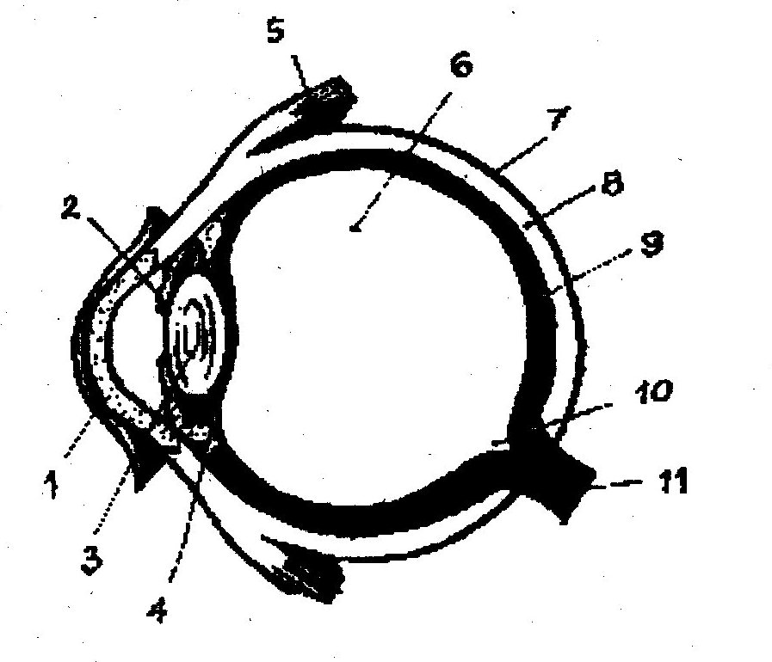
Отделы глазного яблока | Значение

Карточка № 2
Рассмотрите рисунок, укажите, что обозначено цифрами 1-3, данные занесите в таблицу:

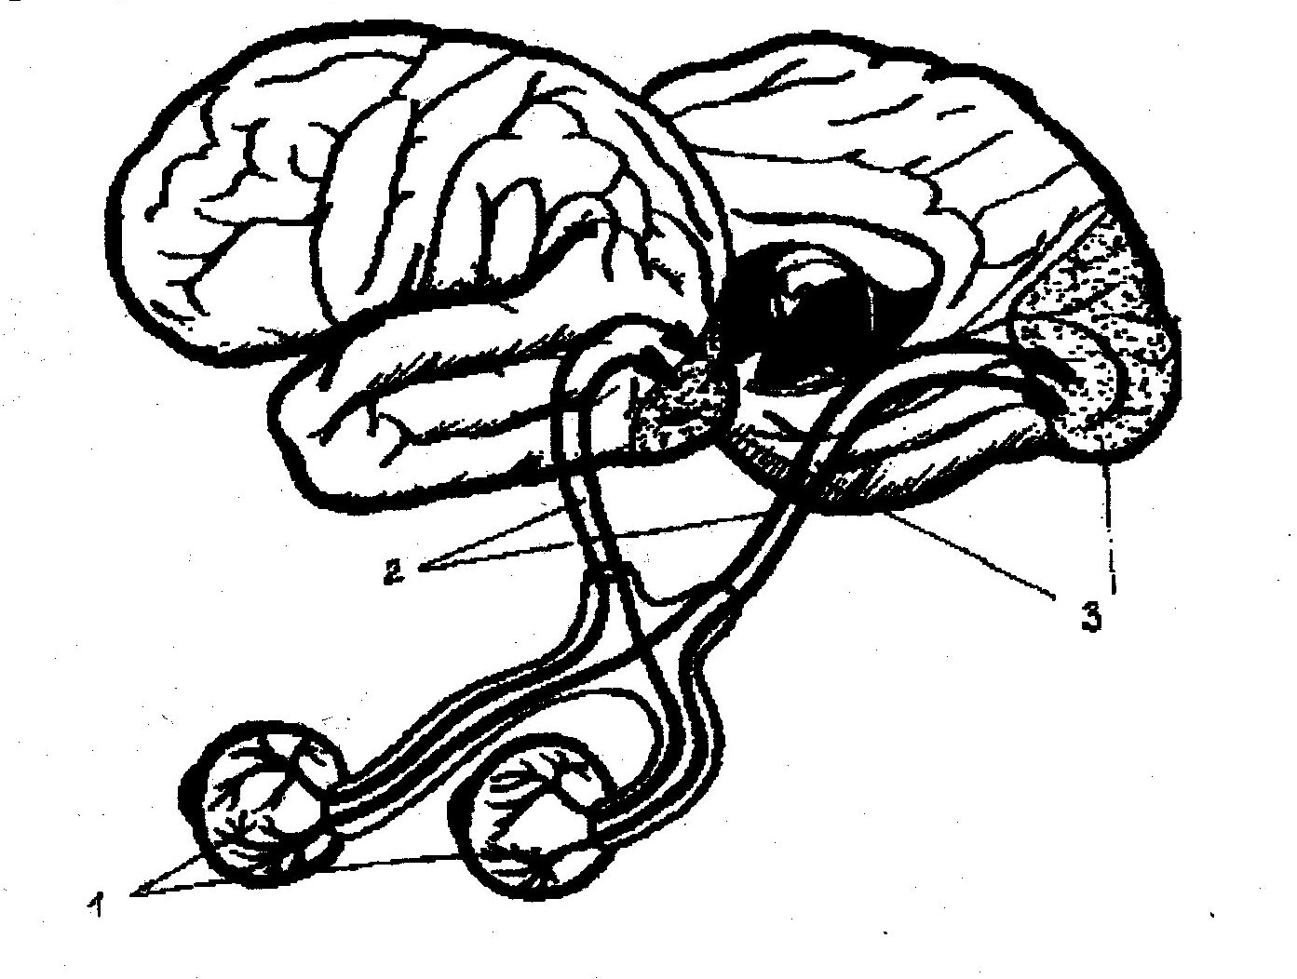
Звено анализатора | Строение | Функции

Карточка № 3

Рассмотрите рисунок, укажите, что обозначено цифрами 1-7. Какой способ устранения нарушения зрения предложен на рисунках?

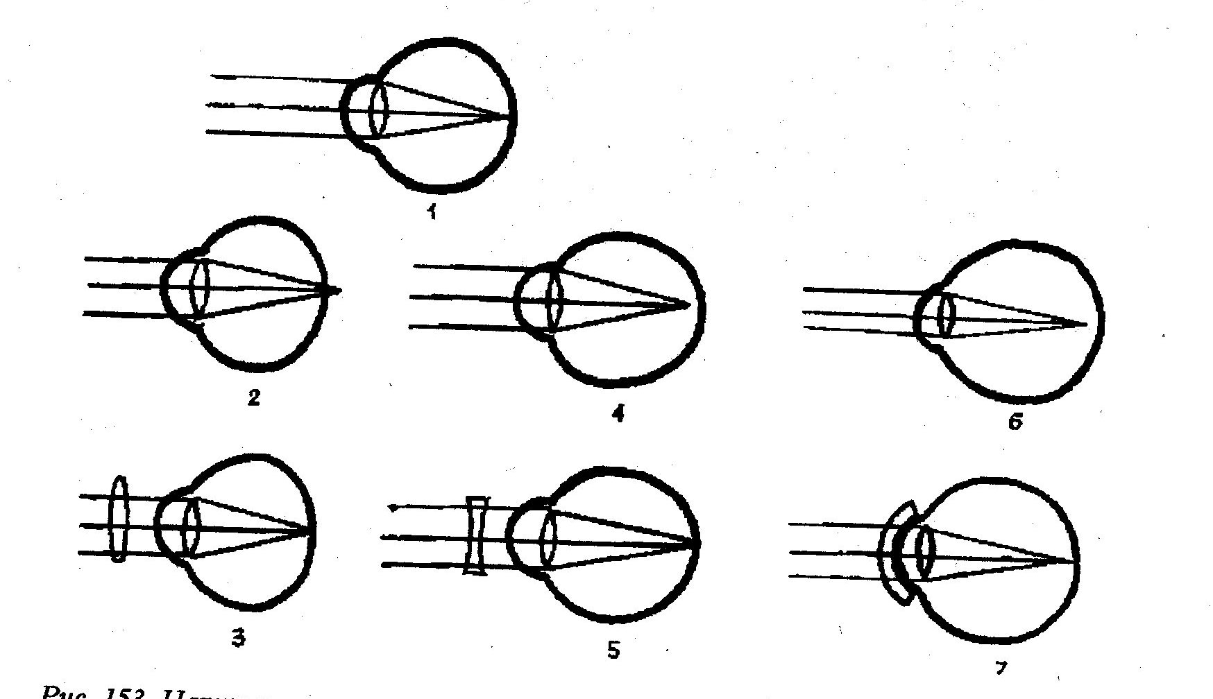

Заполните таблицу:

Правила гигиены зрения | Обоснование правил

